Проект
Муниципальное образование «Биробиджанский муниципальный район»
Еврейской автономной области
СОБРАНИЕ ДЕПУТАТОВ
РЕШЕНИЕ
18.11.2022 № ___

г. Биробиджан

Об утверждении схемы одномандатных избирательных округов для проведения выборов депутатов Собрания депутатов муниципального образования «Биробиджанский муниципальный район» Еврейской автономной области

В соответствии с пунктом 2 статьи 18 Федерального закона от 12.06.2002 № 67-ФЗ «Об основных гарантиях избирательных прав и права на участие в референдуме граждан Российской Федерации», частью 2 статьи 9 закона Еврейской автономной области от 18.03.2015 № 679-ОЗ «О выборах депутатов представительных органов муниципальных образований в Еврейской автономной области», пунктом 1 статьи 17 Устава муниципального образования «Биробиджанский муниципальный район» Еврейской автономной области Собрание депутатов

РЕШИЛО:

Утвердить прилагаемую схему пятнадцати одномандатных избирательных округов для проведения выборов депутатов Собрания депутатов муниципального образования «Биробиджанский муниципальный район» Еврейской автономной области.
2. Признать утратившим силу решение Собрания депутатов от 03.04.2018 № 23 «Об утверждении схемы одномандатных избирательных округов для проведения выборов депутатов Собрания депутатов муниципального образования «Биробиджанский муниципальный район» Еврейской автономной области пятого созыва».
3. Настоящее решение опубликовать в средствах массовой информации.
4. Настоящее решение вступает в силу после его официального опубликования.

Глава муниципального района Е.В. Федоренкова

Председатель Собрания депутатов А.В. Ветлицын
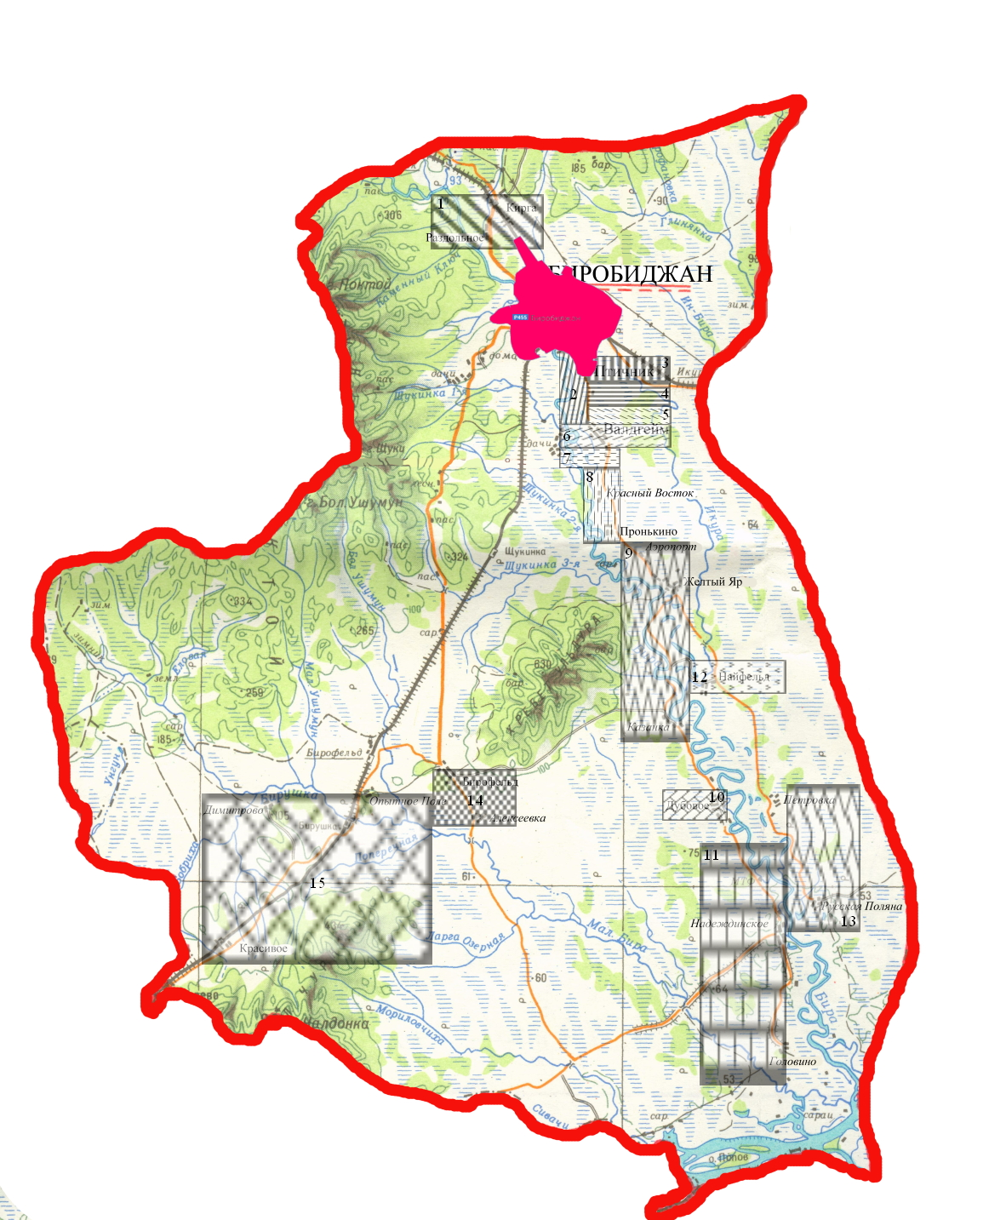
Графическое изображение схемы десяти одномандатных избирательных округов по выборам депутатов Собрания депутатов муниципального образования «Биробиджанский муниципальный район»

 | - Избирательный округ № 1 |  | - Избирательный округ № 9
 | - Избирательный округ № 2 |  | - Избирательный округ № 10
 | - Избирательный округ № 3 |  | - Избирательный округ № 11
 | - Избирательный округ № 4 |  | - Избирательный округ № 12
 | - Избирательный округ № 5 |  | - Избирательный округ № 13
 | - Избирательный округ № 6 |  | - Избирательный округ № 14
 | - Избирательный округ № 7 |  | - Избирательный округ № 15
 | - Избирательный округ № 8

Пояснительная записка
к проекту решения Собрания депутатов Биробиджанского «Об утверждении схемы одномандатных избирательных округов для проведения выборов депутатов Собрания депутатов муниципального образования «Биробиджанский муниципальный район» Еврейской автономной области»

В соответствии с пунктом 2 статьи 18 Федерального закона от 12.06.2002 № 67-ФЗ «Об основных гарантиях избирательных прав и права на участие в референдуме граждан Российской Федерации», частью 2 статьи 9 закона Еврейской автономной области от 18.03.2015 № 679-ОЗ «О выборах депутатов представительных органов муниципальных образований в Еврейской автономной области» представительный орган муниципального образования определяет схему одномандатных избирательных округов по выборам депутатов представительного органа. В схеме обозначаются границы округов, определяется перечень населенных пунктов, входящих в каждый избирательный округ, указывается номер избирательного округа и число избирателей в каждом округе.
В соответствии со статьей 17 Устава Биробиджанского муниципального района депутаты Собрания депутатов шестого созыва избираются по пятнадцати одномандатным избирательным округам.

Председатель Собрания депутатов А.В. Ветлицын

УТВЕРЖДЕНА
решением Собрания депутатов
от 18.11.2022 № ____

СХЕМА
пятнадцати одномандатных избирательных округов для проведения выборов депутатов Собрания депутатов муниципального образования «Биробиджанский муниципальный район» Еврейской автономной области

№  п/п | Наименование и номер избирательного округа, местонахождения окружной избирательной комиссии | Перечень частей территорий муниципального образования | Число избирателей в округе | Описание границы избирательного округа
1 | Одномандатный избирательный округ № 1  Здание администрации Птичнинского сельского поселения - здание с. Кирга.  с. Кирга, ул. Центральная, дом 13 | Территории села  Кирга, Раздольное | 649 | Территория сел: территория села Кирга, территория села Раздольное
2 | Одномандатный избирательный округ № 2  Муниципальное казёное учреждение «Центр образования имени В.И. Пеллера»,  с. Птичник, ул. Центральная, дом 2, 1 этаж, фойе | Часть территории села  Птичник | 584 | Часть территории села Птичник в границах улиц: улицы: Большая, Приозерная, Лунная, Таежная, Столбовая, Лесхоз, Рябиновая, Солнечная, Веселая, Заозерная, Усадебная, Проточная, Советская, Новая, Мирная дома № 7 (нечетная), № 8, № 10 (четная), Центральная дом № 1 (нечетная).  переулки: Малый, Таежный.
3 | Одномандатный избирательный округ № 3  Муниципальное казёное учреждение «Центр образования имени В.И. Пеллера»,  с. Птичник, ул. Центральная, дом 2, 1 этаж, фойе | Часть территории села  Птичник | 603 | Часть территории села Птичник в границах улиц: улицы: Мирная дома № 1, № 3, № 5, № 9 (нечетная), № 2, № 4, № 6, № 14 (четная), Октябрьская, Переселенческая дома с № 1 по № 5 (нечетная), с № 2 по № 12 (четная), Мирная дом № 11А, Дальняя, Центральная дома № 1А, № 5, № 5А, № 7 (нечетная), № 4, № 6, № 8 (четная).
4 | Одномандатный избирательный округ № 4  Здание администрации Птичнинского сельского поселения,  с. Птичник, ул. 40 лет Победы, 2, Кабинет № 1 | Часть территории села  Птичник | 572 | Часть территории села Птичник в границах улиц: Переселенческая дома с № 9 по № 23 (нечетная), с № 14 по № 26 (четная), Кооперативная, Молодежная, Центральная дома с № 15 по № 25 (нечетная), с № 10 по № 12 (четная), Озерная, Школьная, Пионерская, Олимпийская, Зеленая, Центральная дома с № 21 по № 29 (нечетная);  Переулки: Весенний, Гаражный.
5 | Одномандатный избирательный округ № 5  Здание администрации Птичнинского сельского поселения,  с. Птичник, ул. 40 лет Победы, 2, Кабинет № 7 | Часть территории села  Птичник | 606 | Часть территории села Птичник в границах улиц: улицы: 40 лет Победы, Центральная дома № 31А, № 31, № 33А, № 33, № 37, № 39, № 41, № 43А, № 43В, № 43Д, № 45 (нечетная), Старый Аэропорт, Красивая, Пригородное СНТ, СНТ Ветеран; воинская часть 22687
6 | Одномандатный избирательный округ № 6  Муниципальное казенное учреждение дополнительного образования «Районная детская музыкальная школа»  зал правое крыло  с. Валдгейм, ул. Центральная, д. 35 | Часть территории села  Валдгейм | 602 | Часть территории села Валдгейм в границах улиц: Валдгеймское шоссе 14 км, Центральная с № 1 по № 69 (чётная и нечётная), 40 лет Победы, Пеллера, Полевая, Радиоточка, Школьная.  Переулок: Лесной.
7 | Одномандатный избирательный округ № 7  Муниципальное казенное учреждение дополнительного образования «Районная детская музыкальная школа»  зал правое крыло  с. Валдгейм, переулок Молодёжный, д. 9 | Часть территории села  Валдгейм | 552 | Часть территории села Валдгейм в границах улиц: Новая, Кочиной, Октябрьская, Переселенченская, Полевая с № 1 по № 8 (чётная и нечётная), Торговая, Центральная с № 70 по № 102 (чётная и нечётная), Юбилейная.
8 | Одномандатный избирательный округ № 8  Муниципальное казенное учреждение «Районный Дом культуры»  (зал №1, 1 этаж)  с. Валдгейм, переулок Молодёжный, д. 9 | Часть территории села  Валдгейм, село Пронькино | 604 | Часть территории села Валдгейм в границах улиц: Мирная,Осенняя, 70 лет Октября, переулок: Молодежный.Территория села: Пронькино
9 | Одномандатный избирательный округ № 9  муниципальное казенное общеобразовательное учреждение «Основная общеобразовательная школа села Жёлтый Яр» (холл), с. Жёлтый Яр, ул. Набережная, д. 31 | Территории сел:  Жёлтый Яр, Аэропорт, Казанка | 614 | Территория сел: территория села Жёлтый Яр, территория села Аэропорт, территория села Казанка
10 | Одномандатный избирательный округ № 10  муниципальное казенное учреждение «Поселенческий дом культуры села Дубовое», с. Дубовое, ул. 40 лет Победы, д. 12/1 | Часть территория села: Дубовое | 639 | Часть территория села Дубовое в границах улиц: Животноводов, Зеленая, Луговая, Мирная, Молодежная, Воронежская, Дальняя, Заречная, Октябрьская, Школьная, Юбилейная, 40 лет Победы: дома 2, 4, 6, 8, 10 (четная).  Переулок: Рабочий.
11 | Одномандатный избирательный округ № 11  Муниципальное казенное учреждение «Поселенческий дом культуры села Надеждинское»  (зал № 1, 1 этаж)  с. Надеждинское, ул. Набережная, д.3 | Часть территория села: Дубовое, территории сёл: Головино, Надеждинское | 701 | Часть территория села Дубовое в границах улиц: Комсомольская, Садовая, 40 лет Победы дома с № 18 по № 38 (четная), 40 лет Победы дома с № 3 по № 43 (нечетная), с № 40 по № 58 (четная).  Территория сел: территория села Головино, территория села Надеждинское.
12 | Одномандатный избирательный округ № 12  Муниципальное казенное общеобразовательное учреждение «Средняя общеобразовательная школа села Найфельд»  (кабинет № 1, 1 этаж)  с.Найфельд, ул. Школьная , д. 11 | Часть территория села: Найфельд | 613 | Часть территория села Найфельд в границах улиц: Центральная, Садовая, Набережная, Советская, 40 лет Победы, Гагарина, Озерная, Полевая, Школьная, Октябрьская дома с № 1 по № 13 (нечетная) с № 2 по № 18 (четная), Лесная, Первомайская.
13 | Одномандатный избирательный округ № 13  Муниципальное казенное общеобразовательное учреждение «Средняя общеобразовательная школа села Найфельд»  (кабинет № 1, 1 этаж)  с.Найфельд, ул. Школьная , д. 11 | Часть территория села: Найфельд  территории сёл: Русская Поляна, Петровка | 567 | Часть территория села Найфельд в границах улиц: Октябрьская дома с № 15 по № 33 (нечетная), № 28, по № 36 (четная), Комсомольская, Нагорная, Новая, Цветочная, Молодежная, Весенняя.  Территория сел: территория села Петровка;  территория села Русская Поляна.
14 | Одномандатный избирательный округ № 14  Муниципальное казенное учреждение «Поселенческий дом культуры села Бирофельд»  (зал № 1, 1 этаж) | Территория сел: часть села  Бирофельд, территория села Алексеевка | 566 | Часть территория села Бирофельд в границах улиц: Луговая дома с № 1 по № 5 (нечетная), Чапаева, Полевая, Молодежная, Новая дома с № 21 по № 29 (нечетная), с № 18 по № 32 (четная), Центральная дома с № 39 по № 67 (нечетная), с № 46 по № 48 (четная), и № 62 по № 68 (четная), Совхозная, Таежная, Садовая. Территория села Алексеевка.
15 | Одномандатный избирательный округ № 15  Дом культуры села Опытное Поле – филиал Муниципального казенного учреждения «Поселенческий дом культуры села Бирофельд»  (зал № 1, 1 этаж) | Часть территория сел:  Бирофельд, Опытное Поле, Димитрово, Красивое | 770 | Территория сел: Часть территории села Бирофельд в границах улиц Центральная дома с № 9 по № 37 (нечетная), с № 2 по № 44 (четная), Новая дома с № 1 по № 15 (нечетная), с № 2 по № 16 (четная), Биршоссе 32 км, ДОС, Станция Бирофельд. Территория сел:  территория села Опытное Поле, территория села Димитрово, территория села Красивое.

